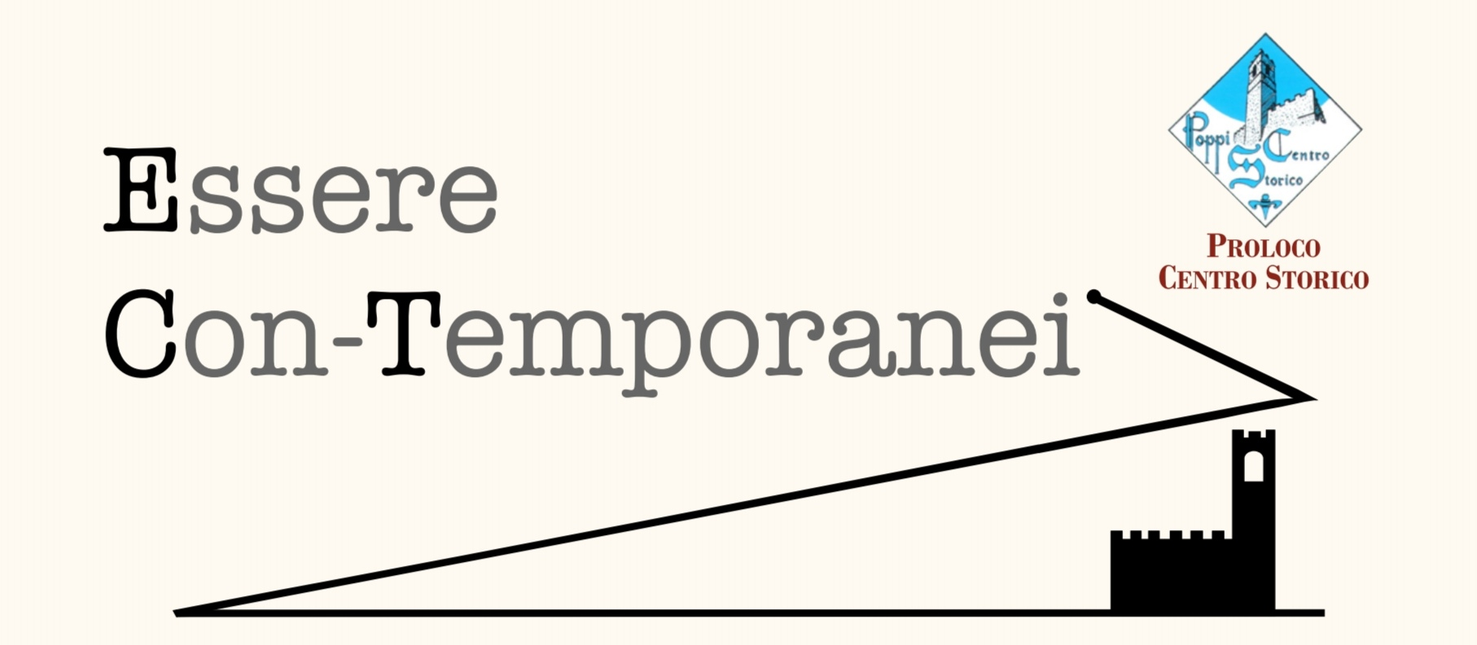

COMUNICATO STAMPA

Essere Con-Temporanei
Il centro storico medievale di Poppi ospita una grande mostra di arte diffusa dal 13 agosto al 13 settembre. Protagoniste le installazioni di cinque noti artisti contemporanei, che dialogheranno col tessuto urbano.

POPPI – Dal 13 agosto al 13 settembre 2020 il centro storico di Poppi ospita “Essere Con-Temporanei”, mostra di arte diffusa di Alfredo Repetti Mogol, Agnese Del Gamba, Clet Abraham, Antonio Massarutto e Sara Lovari.
L’esposizione, ideata e promossa dalla Pro loco Centro Storico di Poppi e patrocinata da Comune di Poppi, Parco Nazionale Foreste Casentinesi, Unicoop Firenze, Misericordia di Poppi e Radio Italia 5, è resa possibile grazie al contributo di Borri S.p.A., C.R.A. Centro Revisione Associato, L.M.C. Meccanica, Laife Tecnologia Acciaio Flessibilità, D’Appennino Rete Imprese, T.A.C.S. Artigiani del Panno Casentino e Farmacia Berioli.

LA MOSTRA
L’arte contemporanea “invade” il centro storico di Poppi per la prima edizione di una grande mostra diffusa. Protagoniste le installazioni di cinque artisti conosciuti in Italia e all’estero per i loro linguaggi originali e l’uso peculiare che fanno di materiali diversi. Oltre alle vie e alle piazze del borgo casentinese, sono coinvolti anche edifici storici come il castello dei Conti Guidi, l’abbazia di San Fedele e la ex chiesa di San Lorenzo, oggi galleria d’arte.
Alfredo Repetti Mogol, Agnese Del Gamba, Clet Abraham, Antonio Massarutto e Sara Lovari dialogano con il tessuto urbano medievale e alcuni dei capolavori architettonici poppesi, dando vita a un confronto che permette a passato e presente di valorizzarsi a vicenda.
Animali di terra e di mare fatti in ferro e plastica riciclata, sculture, abiti riusati, cartelli stradali rielaborati, parole chiave proiettate sulle facciate degli edifici rappresentano la necessità di recuperare molti valori etici persi dall’essere umano. Il progetto delle installazioni, alcune delle quali in notturna saranno ancor più suggestive, vuole essere anche un messaggio sociale che si fonda su quell’essere con…, che permette la convivenza civile e il rispetto tra forme di vita differenti.
Una delle opere, inoltre, coinvolge i residenti e li porta a riflettere su quello che hanno significato per ognuno di loro i mesi di emergenza sanitaria del 2020.
Dopo la conclusione del lockdown – spiega la Pro loco di Poppi – abbiamo pensato a una manifestazione che portasse un turismo di qualità, legato alla cultura e all’arte, ma senza rischiare affollamenti in luoghi piccoli e chiusi. “Essere Con-Temporanei” sarà un percorso responsabile che il visitatore potrà fare, munito di una mappa nel cuore di Poppi. I turisti potranno così scoprire il nostro patrimonio storico-artistico e allo stesso tempo ammirare i linguaggi sorprendenti di cinque noti autori. Con questa operazione voglia anche ridare linfa vitale agli esercizi commerciali che hanno sofferto nei mesi scorsi, quindi ci auguriamo che la mostra diffusa desti curiosità e interesse ovunque.

BREVI BIOGRAFIE:
Alfredo Repetti Mogol, paroliere e pittore, vive e lavora a Milano. La radice del suo lavoro è l’indagine sul linguaggio, la parola scritta, proiettata e dipinta in tutte le sue declinazioni. Conosciuto anche con lo pseudonimo Cheope, è stato invitato due volte, nel 2007 e nel 2011, a esporre alla Biennale di Venezia e ha esposto in più di cento mostre personali in tutto il mondo. In campo musicale ha vinto due Grammy Awards negli Stati Uniti.
Agnese Del Gamba, artista aretina, da sempre immagina e con le sue mani crea. Un giorno è entrata in contatto con la plastica, quella delle confezioni alimentari, ed è scattata la scintilla. Nella sua ricerca convivono estetica, voglia di emozionare e attenzione nei confronti dell’ambiente. Ha esposto con personali e collettive in tutta Italia e ha preso parte a prestigiosi eventi e fiere legati all’arte del riciclo.
Clet Abraham, artista di origine francese, dopo aver lavorato a Roma come restauratore di mobili e vissuto per un breve periodo in provincia di Arezzo, nel 2005 si è trasferito a Firenze, dove ha inaugurato il suo studio personale. Dedito principalmente alla pittura, negli ultimi anni si è cimentato con grande successo nella street art, realizzando opere che consistono nell’applicazione di stickers sui cartelli stradali e in interventi più complessi sull’arredo urbano.
Antonio Massarutto, scultore e designer, vive e lavora in Toscana. Dal 2001 ha stabilito il suo atelier a Cortona, dove trae ispirazione dall’affascinante paesaggio e dal ricco patrimonio artistico e culturale. Le sue sculture sono il frutto di un attento studio anatomico del mondo animale e spesso sono un ritratto psicologico degli animali stessi. Le sue opere sono presenti in importanti collezioni pubbliche e private.
Sara Lovari, artista casentinese, predilige l’uso di carta, cartone, libri usati, corde e ferro, che collegati a parole e frasi, essa utilizza per creare assemblage, installazioni, scenografie e piccoli mondi ispirati al suo vivere quotidiano. Tutto parte dallo studio di Poppi, paese in cui è nata, vive e lavora, ma le sue creazioni poi arrivano ovunque. Da anni è conosciuta e apprezzata in tutto il mondo attraverso mostre e collaborazioni con prestigiose gallerie.

Addetto stampa – Marco Botti
tessera ODG 118843 – cell. 3475489038
marco.botti9@gmail.com - marco.botti@pec.giornalistitoscana.it

